MATEMÁTICA

EF12LP04-A/B/C/D

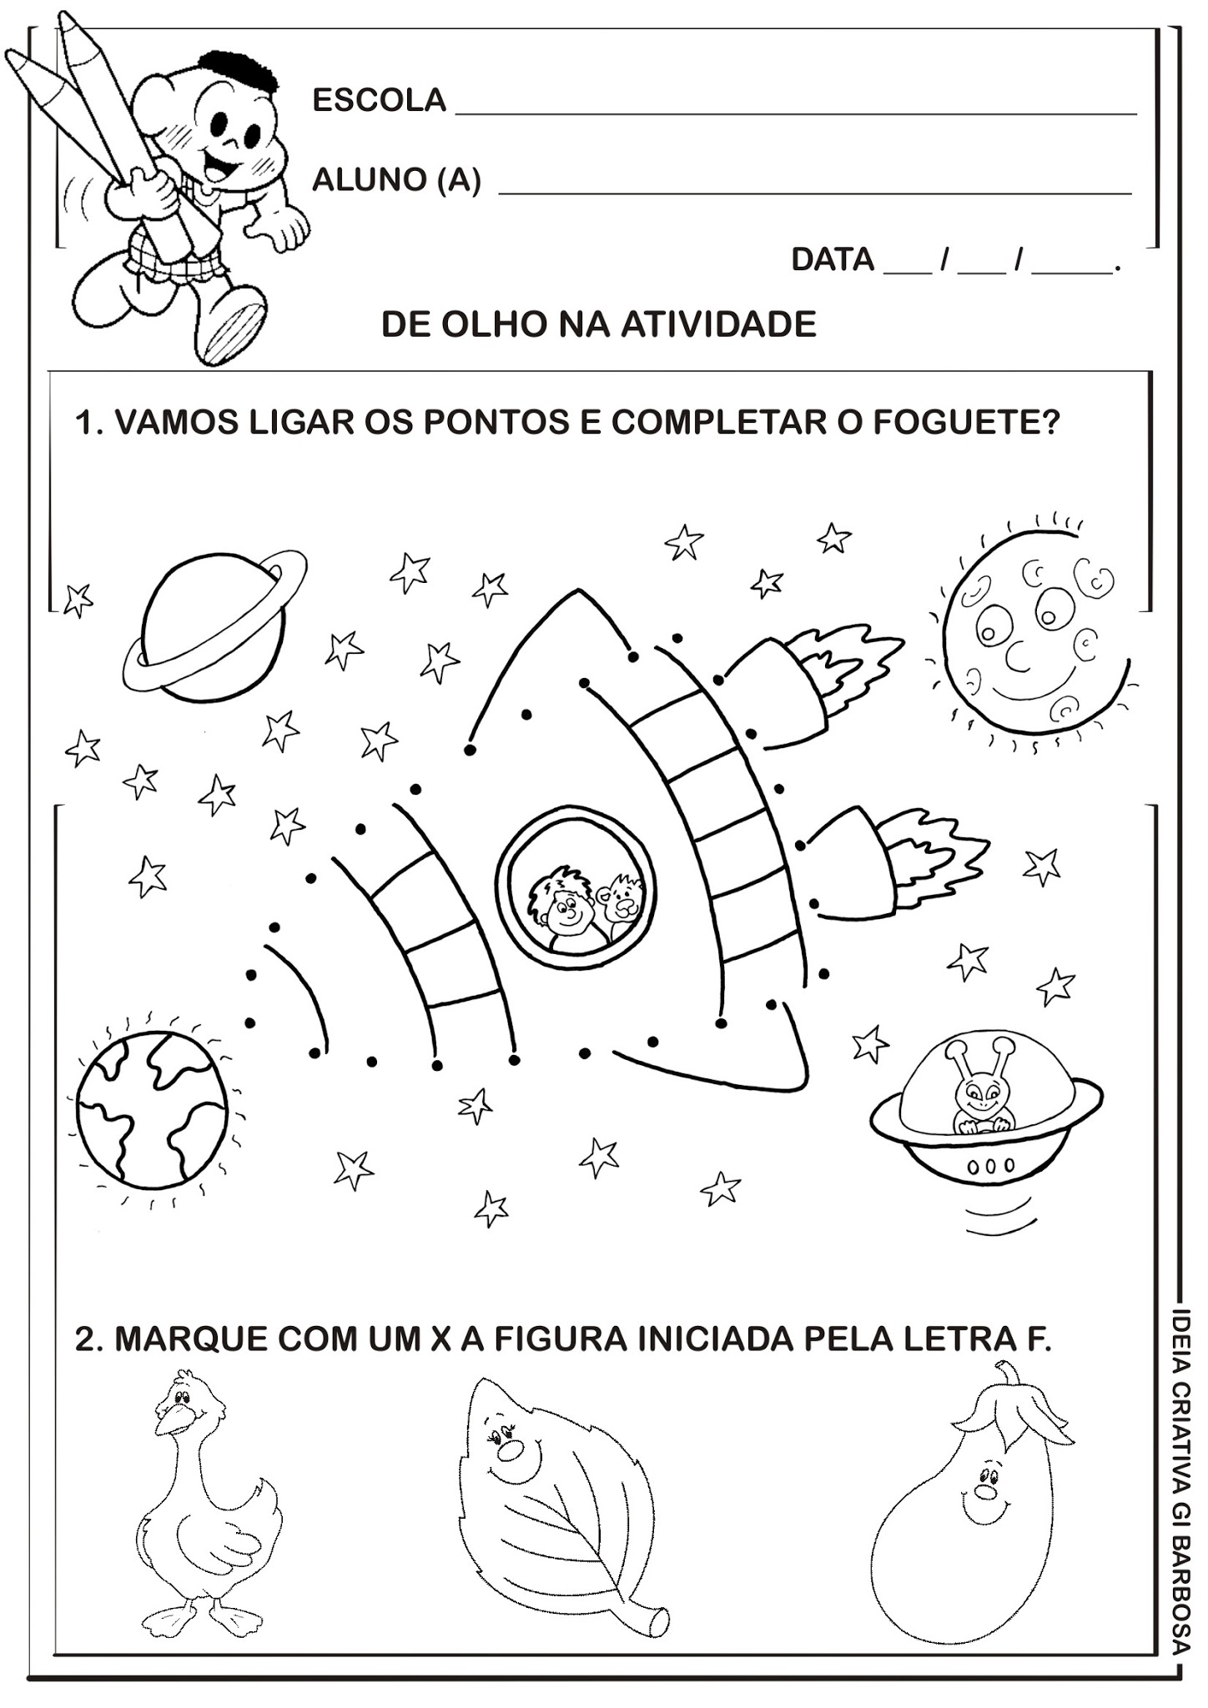

1. VAMOS LIGAR OS NÚMEROS E FORMAR O FOGUETE:

10

1. ESCREVA OS NÚMEROS QUE VOCÊ LIGOU:

EF01LP12 – EF01LP09 – EF01LP06

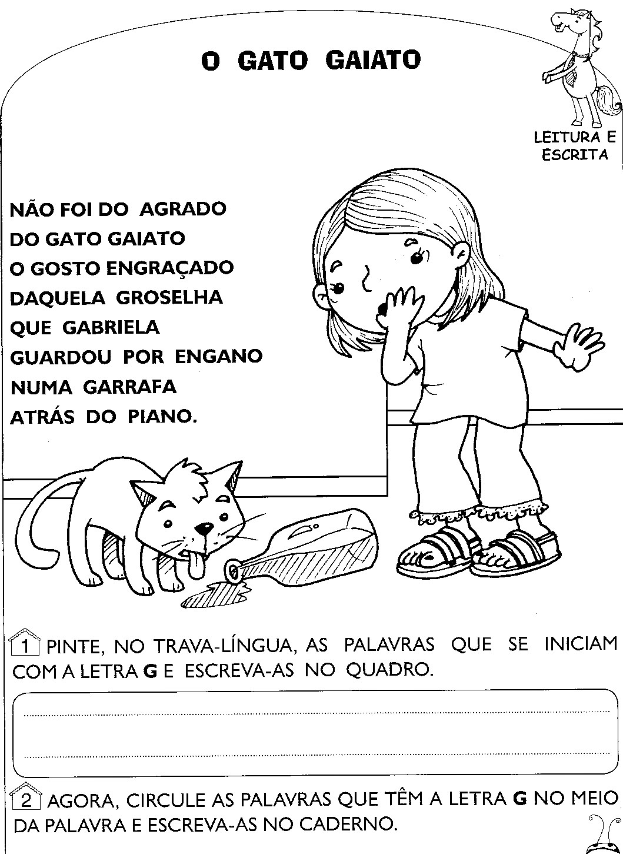 LETRA G



1)VAMOS COLORIR OS ESPAÇOS ENTRE AS PALAVRAS

2) VAMOS RECITAR O TRAVA-LÍNGUA BEM RÁPIDO

3)VAMOS CONHECER A FAMILIA DA LETRINHA G

4- LEIA E DESENHE:

GATO

A____________

E____________

G

I____________

O___________

U___________

5- TREINE AS SÍLABAS:

GA

GE

GI

GU

GO

EF01LP05 – GO-EF01LP29

1-PINTE AS VOGAIS DE VERMELHO, E AS CONSOANTES, DE AZUL.

**A B C D E F G H I J K L M N O P Q R S T U V W X Y Z**

ANTES E DEPOIS

2- OBSERVE O ALFABETO E RESPONDA:

D

B

G

F

3- LIGUE AS VOGAIS AOS DESENHOS:

A

A

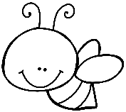

E

E

I

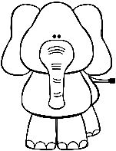

I

O

O

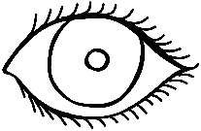

U

U

